О недопустимости незаконного проникновения на объекты электроэнергетики

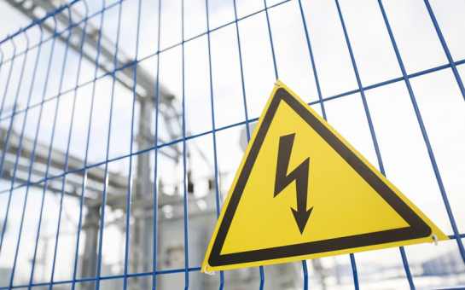

Воздействия на энергообъекты приводят к возникновению нарушений энергоснабжения, массовых отключений, в том числе социально-значимых объектов, наносят ущерб экономической безопасности. Кроме того, несут угрозу жизни и здоровью исполнителя незаконного проникновения на энергообъект.
Объекты электроэнергетики – это критически важная инфраструктура, от которой зависит безопасность, стабильность и благополучие общества. Любые несанкционированные действия, связанные с проникновением на такие объекты или вмешательством в их работу, представляют серьезную угрозу и влекут за собой суровую ответственность.
Почему запрещено проникать на объекты электроэнергетики?
Угроза жизни и безопасности людей – повреждение оборудования может привести к авариям, пожарам, поражению электрическим током и даже гибели людей.
Риск масштабных отключений – незаконное воздействие на энергообъекты способно вызвать перебои в электроснабжении целых городов, предприятий, больниц и других социально значимых учреждений.
Экономический ущерб – последствия аварий требуют дорогостоящего ремонта и могут парализовать работу целых отраслей экономики.
Уголовная ответственность
В соответствии с законодательством Российской Федерации, незаконное проникновение на объекты энергетики и повреждение их оборудования квалифицируется как преступление и карается по следующим статьям Уголовного кодекса:
Статья 215.2 УК РФ – “Приведение в негодность объектов жизнеобеспечения” (лишение свободы до 5 лет).
Статья 281 УК РФ – “Диверсия” (лишение свободы от 10 лет до пожизненного, если действия привели к тяжким последствиям).
Статья 158 УК РФ – “Кража” (если совершена кража оборудования или материалов).
Диверсия – особо тяжкое преступление
Если действия злоумышленников будут расценены как умышленное нарушение работы энергообъектов с целью подрыва экономической или энергетической безопасности, они могут быть приравнены к диверсии – одному из самых тяжких преступлений, за которое предусмотрено строгое наказание, вплоть до пожизненного лишения свободы.
Вывод
Любые попытки несанкционированного доступа к объектам электроэнергетики, вандализм, хищение оборудования или иное противоправное воздействие на инфраструктуру – это не просто хулиганство, а тяжкое преступление, которое ставит под угрозу жизни людей и безопасность государства.
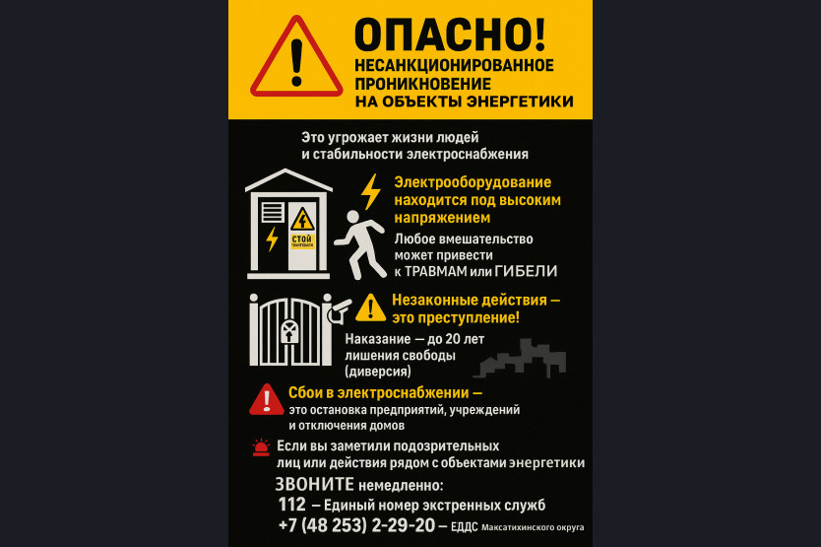
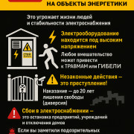
- 1

